اختر الإجابة الصحيحة لكلٍ مما يأتي :
(1) هو العلم الذي يهتم بجمع وتبويب وعرض ووصف البيانات وحساب بعض المقاييس الخاصة بها دون الوصول إلى
نتائج أو استدلالات خاصة
علم الإحصاء الوصفي
(أ)
علم الإحصاء الوصفي
علم الإحصاء الاستقرائي
(ب)
علم تقنية المعلومات
(ج)
علم تكنولوجيا المعلومات
(د)
(2) ............ هي عملية الحصول على القياسات والبيانات الخاصة بظاهرة معينة .
تحليل البيانات
(أ)
استقراء النتائج واتخاذ القرارات
(ب)
تنظيم وعرض البيانات
(ج)
جمع البيانات
(د)
جمع البيانات
(3) ............ هي عملية وضع البيانات الخاصة بظاهرة معينة في جداول منسقة وعرضها بطرق مناسبة .
تحليل البيانات
(أ)
استقراء النتائج واتخاذ القرارات
(ب)
تنظيم وعرض البيانات
(ج)
جمع البيانات
(د)
تنظيم وعرض البيانات

4- عدد الايام n في كل شهر هو
- متغير نوعي 2- متغير كمي متصل
- متغير كمي متقطع 4- خلاف ذالك

5-البيانات المجمعه عن تقدير الطلبه في احدى المقررات الدراسيه هي
- يانات نوعيه 2- بيانات كميه متقطعه
3-بيانات كميه متصله 4- خلاف ذالك
6- المدى لمجموعه من البيانات المنفصله هو
- اكثر القيم تكرار في البيانات 2- اكبر قيمه في البيانات
3-اصغرقيمه في البيانات 4- الفرق بين اكبر واصغر قيمتين في البيانات

7-المدى r يمكن تحديدهلــ:
- البيانات النوعيه فقط 2- أي بيانات
- أي بيانات كميه 4- البيانات الكميه المتقطعه فقط
8- المدى r لمجموعه من البيانات 2,10,4,5,5,7
الجواب 8
9- البيانات المنفصله هي
- بيانات نوعيه فقط 2 - بيانات كميه متقطعه فقط
3-أي بيانات كميه يمكن ان تقاس 4- بيانات نوعيه اوكميه متقطعه

10-التكرار النسبي f لاي قيمه في مجموعه من القيم

- خارج قسمة القيمه على مجموع القيم 2- خارج قسمة تكرار القيمه على مجموعة التكرارات
3-خرج قسمة مجموعة التكرارات على تكرار القيمه 4- خرج قسمة القيمه على مجموع التكرارات

11- الزاويه المركزيه لاي قيمه من مجموعة القيم هي

- القيمه تقسيم مجموع القيم ضرب 360 2- تكرار القيمه ضرب 360
3-تكرار القيمه ضرب 360 4- التكرار النسبي للقيمه ضرب 360

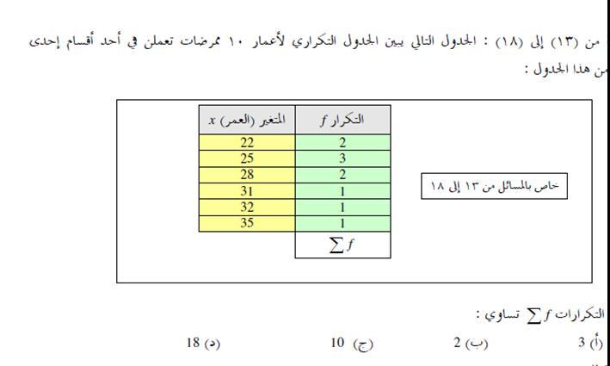

الجواب (ج) 10

14 – المدى R للعمر هو

ا – (3 ) ب- (2 ) ج- (10 ) د- ( 13)

15 –زاوية القياس المناظره للعمر 31 تساوي
ا- 36 درجه ب- 360 درجه ج- 72 درجه د- 108 درجه

16 – التكرار النسبي للعمر 25 سنه هو

ا- 2.0 ب- 3.0 1.O د- 1

17 – عدد الممرضات اللاتي يزيد اعمارهن عن 32 سنه هو
ا- 1 ب- 2 ج- 3 د- 5

18 النسبه المئويه للممرضات اللاتي اعمارهن 31 سنه فاقل هي
ا- 8.0 ب- 7.0 ج- 70% د- 80%
19- في المدرج التكراري لبيانات متصله ذات فئات غير متساويه تكون مساحات أي مستطيل من المستطيلات هي
ا- تكرار الفئه التي يمثلها المستطيل ب- التكرار النسبي للفئه التي يمثلها المستطيل ج- كثافة تكرار الفئه التي يمثلها المستطيل د- طول الفئه التي يمثلها المستطيل

20 في المضلع التكراري تمثل كل فئه بنقطة احداثياتها

ا- الحد الادنى للفئه والتكرار المتجمع لجميع قيم المتغير الاقل من هذا الحد ب- الحد الادنى للفئه والتكرار المتجمع لجميع قيم المتغير الكبر من او تساوي هذا الحد
ج- مركز الفئه وكثافة تكرارها
د- مركز المستطيل الممثل لتلك الفئه

الاسئله 21 + 22 + 23+ 24 +25

الشكل المرفق يبين المضلع التكراري المتجمع الصاعد لدرجات عدد من الطلاب في مقرر مبادى الاداره . من هذا الشكل يمكن ان نستنتج ان ؟

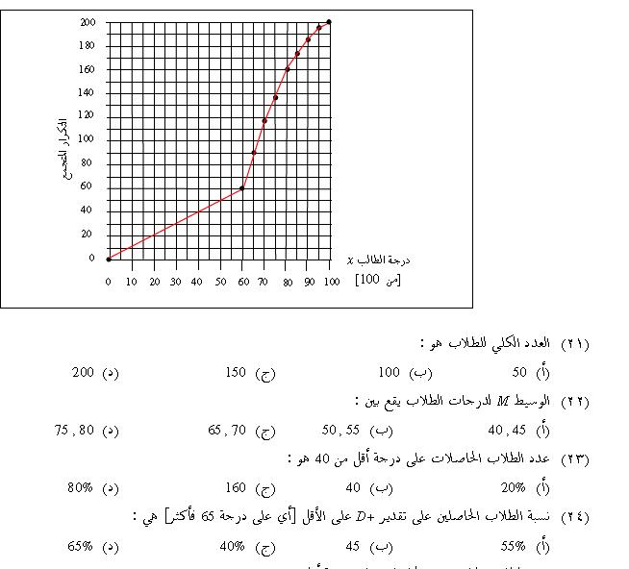
(25) عدد الطلاب الناجحين والحاصلين على درجه اقل من 80 هو
ا- 60 ب- 80 ج- 100 د- 120

الاجابات 21 –(د) 200 22- (ج) 70.65
23- (ب) 40 24 –)ا) 55%
25- (ج) 100
26- مقياس النزعه المركزيه هي
ا- قيم نموذجيه يمكن ان تمثل مجموعة البيانات ب- مقياس ترصد الدرجه التي تتجه بها البيانات الكميه للانتشار حول قيمه متوسطه
ج- مقيياس تحدد النسبه المئويه للتشتت المطلق بالنسبه لقيمة متوسطه د- هي مقياس ترصد درجة تماثل او البعد عن التماثل لتوزيع ما
27- الوسط الحسابي احد مقاييس
ا- النزعه المركزيه ب- التشتت ج- الالتواء د- التفرطح
28 – معامل الاختلاف هو احد مقاييس
ا- النزعه المركزيه ب- التشتت ج- الالتواء د- التشتت النسبي
29- في المنحنى المتماثل يكون
ا- الوسط اكبر من المنوال ب- الوسط ضعف المنوال ج- المنوال اكبر من الوسط د- الوسط = المنوال
30- لعدد من القيم يعرف الجذر التربيعي المتوسط مربعات الانحرافات عن الوسط الحسابي على انه
ا- الوسط الحسابي للقيم ب- الانحراف المتوسط للقيم ج- تباين تلك القيم د- الانحراف المعياري للقيم
31- اذا كان الوسط الحسابي لمجموعه من القيم 20 وانحرافها المتوسط 4 وانحرافها المعياري 5 واضافنا 2 لكل قيمه من القيم
الوسط الحسابي للقيم الجديده يكون
ا- 20 ب- 22 ج- 40 د- 18
الانحراف المتوسط للقيم الجديده يكون
ا- 4 ب- 6 ج- 8 د- 2
الانحراف المعياري للقيم الجديده يكون
ا- 5 ب- 7 ج- 10 د- 3
التباين للقيم الجديده يكون
ا- جذر5 ب- 25 ج- 7 د- 49

32- الانحراف المعياري لمجموعه من القيم هو
ا- تباين هذه القيم ب- نصف التباين للقيم ج- الجذر التربيعي لتباين هذه القيم د- مربع تباين هذه القيم
33- معامل الاختلاف او معامل التشتت يساوي
ا- الوسط الحسابي تقسيم الانحراف المعياري ضرب 100 ب- الوسط الحسابي ناقص الانحراف المعياري ج- الانحراف المعياري تقسيم الوسط الحسابي ضرب 100 د- الانحراف المعياري ناقص الوسط الحسابي

34- المدى الربيعي وهو
احد مقاييس التشتت

35- هي قيمه تقسم مجموع القيم بعد ترتيبه تصاعديا الى مجموعتين بحيث تقع 25% من القيم تحتها اي اقل منها و 75% من القيم فوقها اي اكبر منهاهو
ا- الربيع الاول ب- الوسيط ج- الربيع الثالث د- المئين العاشر
36- الوسيط لمجموعه من القيم هو نفسه
ا- المئيين العاشر ب- الربيع الاول ج- الربيع الثاني د- الربيع الثالث
37- المدى الربيعي يساوي
ا- ضعف الانحراف الربيعي ب - نصف الانحراف الربيعي ج- الانحراف الربيعي د- المدى المئيني
المدى Range
38- المدى هو الفرق بين أعلى درجة وأقل درجة في التوزيع.

ويعتبر المدى الوسيلة المباشرة لمعرفة مدى تقارب القيم أو تباعدها في أي توزيع، وهو وسيلة سهلة، إلا أنها أقل الوسائل دقة وذلك لأن حسابه يتوقف على قيمتين فقط من قيم المجموعة، ولا يهتم مطلقا بما بينهما من قيم أخرى.
39- المدى الربيعي لمجموعه من القيم
40- المدى المئيني لمجموعه من القيم يساوي
41- معامل الالتواء المئني لمجموعه من القيم يساوي
42- معامل الالتواء الربيعي لمجموعه من القيم يساوي
43- معامل التفرطح لمجموعه من القيم يساوي
الخيارات في صفحة 39 + 40 في ملخص الدكتور سعيد والحل صفحة 42

44- مقياس لا يمكن حسابه لتوزيعات المفتوحه
ا- الوسيط ب- المدى ج- الربيع الاول د- الربيع الثالث
45- للمنحنايات التكراريه وحيدة المنوال وبسيطة الالتواء يكون الانحراف الربيعي مساويا تقريبا ل
ا- 4تقسيم 5 ضرب الانحراف المعياري ب- 3تقسيم 2ضرب الانحراف المعياري
ج- 5تقسيم 4 ضرب الانحراف المعياري د- 2تقسيم 3 ضرب الانحراف المعياري
46- لتحديد معمل بيرسون الاول
ا- الوسط والوسيط ب- الوسط والمنوال ج- الربيعيات د- المئينيات
47- جاب لنا السؤال الاخير الي بالصفحه 41 مع الاسئله اليخاصه فيه:مجموعه من القيم عددها 10 ولها البيانات التاليه ......... والاسئله الي عليها...

الجدول + الاسئله في صفحة

والحل صفحة 42 في ملخص الدكتور سعيد
48- الدرجه المعياريه للقيمه 13 في مجموعه من القيم وسطها الحسابي 10 وتباينها 4 هي
ا- 5.1 ب- 67.0 ج- 75.0 د- 33.1
49- في شكل (ط) شكل الانتشار المعطى يوضح ان المتغيرين Y.X
الشكل + الخيارات في صفحة 47

والحل في نفس الصفحه

دعواتكم اخوكم عبودي 999

